Rụng tóc từng mảng là một chứng bệnh tự miễn dịch, có thể gây ra tình trạng rụng tóc nhiều khó điều trị được. Điều này cũng khiến cho bệnh nhân cảm thấy mất tự tin về ngoại hình cũng như làm gia tăng sự căng thẳng khi phải đối diện với bệnh tật. Chứng rụng tóc từng mảng có thể bắt nguồn từ nhiều nguyên nhân khác nhau. Việc xác định được nguyên nhân cơ bản gây ra bệnh sẽ giúp bạn lựa chọn được phương pháp điều trị phù hợp.

1. Rụng tóc từng mảng là gì?
Rụng tóc từng mảng (alopecia areata) là tình trạng tóc bị rụng thành từng mảng nhỏ khiến người bệnh khó nhận biết được. Chứng rụng tóc này thường phát triển khi hệ thống miễn dịch của bạn tấn công các nang tóc và khiến tóc bị rụng.
Rụng tóc đột ngột có thể xảy ra trên da đầu, lông mi, lông mày, lông mặt và các bộ phận khác của cơ thể. Nó thường phát triển chậm và có nguy cơ tái phát bệnh sau nhiều năm điều trị.
Nhìn chung, số lượng tóc rụng ở mỗi người là khác nhau. Có người chỉ bị rụng tóc ở một số điểm trên da đầu, nhưng cũng có người bị rụng rất nhiều, thậm chí nghiêm trọng hơn là rụng tóc toàn thân.
Hiện không có phương pháp điều trị dứt điểm cho chứng rụng tóc từng mảng. Tuy nhiên, một số biện pháp có thể giúp tóc bạn mọc lại nhanh hơn đồng thời ngăn ngừa được nguy cơ rụng tóc trong tương lai.

2. Nguyên nhân dẫn dẫn đến rụng tóc từng mảng
Rụng tóc từng mảng là một tình trạng tự miễn dịch, nghĩa là hệ miễn dịch của cơ thể bạn bị nhầm lẫn các tế bào khỏe mạnh với những chất lạ. Thông thường, hệ thống miễn dịch giữ chức năng bảo vệ cơ thể bạn chống lại những “kẻ xâm lược” từ môi trường bên ngoài, chẳng hạn như vi khuẩn và vi rút. Tuy nhiên, khi bị rụng tóc từng vùng, hệ miễn dịch sẽ tấn công nhầm các nang tóc của bạn, khiến các nang tóc không thể hoạt động theo chu trình bình thường, từ đó gây ra tình trạng rụng tóc.
Chứng rụng tóc từng mảng thường xảy ra phổ biến nhất ở những người có tiền sử gia đình mắc các bệnh tự miễn dịch khác, chẳng hạn như bệnh tiểu đường tuýp 1 hoặc bệnh viêm khớp dạng thấp . Đây cũng là lý do vì sao các nhà khoa học nghi ngờ rằng yếu tố di truyền có thể góp phần vào sự phát triển của chứng rụng tóc từng vùng.
Ngoài ra, các nhà nghiên cứu cũng cho rằng một số yếu tố nhất định trong môi trường có thể làm kích hoạt chứng rụng tóc từng mảng ở những người có khuynh hướng di truyền với nó.

Bệnh tiểu đường thường xảy ra tình trạng rụng tóc từng mảng

3. Các triệu chứng của rụng tóc từng mảng
Khi bị rụng tóc từng mảng, tóc thường rụng thành các mảng nhỏ trên da đầu. Những mảng này có kích thước khoảng vài cm hoặc ít hơn.
Tình trạng rụng tóc cũng có thể xảy ra ở các bộ phận khác trên khuôn mặt, chẳng hạn như lông mi, lông mày và râu. Một số người chỉ bị rụng tóc ở vài nơi trên da đầu, một số người khác có thể rụng thành nhiều mảng lớn.
Rụng tóc từng vùng có thể dễ dàng nhận thấy sau khi bạn gội đầu, chải tóc hoặc nằm trên gối. Nhìn chung, chứng rụng tóc này thường có các triệu chứng sau đây:
- Xuất hiện các mảng hói nhỏ trên da đầu hoặc các bộ phận khác của cơ thể
- Các mảng tóc rụng có thể lớn và phát triển thành một vết hói
- Tóc mọc lại ở một chỗ và rụng ở chỗ khác
- Tóc rụng nhiều chỉ trong một thời gian ngắn
- Móng tay và móng chân trở nên đỏ, dễ gãy và rỗ
Các mảng da đầu bị hói thường nhẵn và không nổi mẩn đỏ, tuy nhiên bạn có thể cảm thấy ngứa ran hoặc rát trước khi tóc ở vùng da đó bị rụng xuống.
Trông một số trường hợp hiếm gặp, rụng tóc nhiều có thể là dấu hiệu của một loại rụng tóc khác, chẳng hạn như:
- Rụng tóc toàn đầu (alopecia totalis): Là tình trạng mất toàn bộ tóc trên da đầu.
- Rụng tóc toàn thân: Là tình trạng rụng toàn bộ lông trên cả thể.
Rụng tóc liên quan đến chứng rụng tóc từng mảng thường khó có thể đoán trước được và dường như đây là một tình trạng tự phát. Tóc có thể mọc lại bất cứ lúc nào và sau đó rụng trở lại. Mức độ rụng và mọc lại của tóc cũng khác nhau đối với mỗi người.

4. Tình trạng rụng tóc từng mảng ở nam giới
Rụng tóc từng mảng có thể xảy ra ở cả nam và nữ, tuy nhiên tình trạng này có xu hướng ảnh hưởng nhiều hơn đối với nam giới, đặc biệt là những người có tiền sử gia đình mắc chứng rụng tóc.
Nhìn chung, nam giới có thể bị rụng tóc trên da đầu, khuôn mặt, ngực và lưng. So với chứng hói đầu kiểu nam giới thì tình trạng rụng tóc từng mảng thường gây ra hiện tượng rụng tóc loang lổ và không đều.
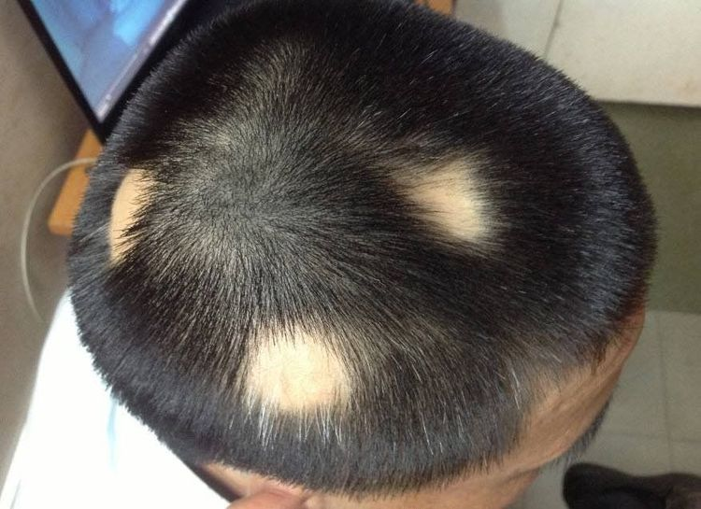
Rụng tóc từng mảng thường xảy ra ở nam giới nhiều hơn

5. Tình trạng rụng tóc từng mảng ở nữ giới
Rụng tóc từng mảng ở phụ nữ thường xảy ra ở các vùng trên da đầu cũng như lông mày và lông mi. Tóc có thể rụng cùng một lúc hoặc lan rộng khiến nhiều tóc bị rụng hơn.

6. Tình trạng rụng tóc từng mảng ở trẻ em
Trẻ em cũng là một đối tượng khác có thể bị rụng tóc từng mảng. Trên thực tế, hầu hết những người mắc chứng bệnh này sẽ bị rụng tóc lần đầu trước năm 30 tuổi.
Mặc dù một số yếu tố di truyền có liên quan đến chứng rụng tóc từng vùng ở trẻ em, tuy nhiên không phải lúc nào cha mẹ mắc chứng bệnh này cũng di truyền sang cho con cái.
Ngoài triệu chứng rụng tóc, trẻ em cũng có thể mắc phải các khuyết tật về móng tay và chân, chẳng hạn như rỗ hoặc tổn thương móng. Người lớn cũng có thể gặp phải các triệu chứng này, nhưng nó phổ biến hơn đối với trẻ em.

7. Tiên lượng của rụng tóc từng mảng
Tiên lượng cho chứng rụng tóc từng mảng là khác nhau đối với mỗi người. Mặt khác, chứng bệnh này khó có thể đoán trước được.
Một khi bạn mắc phải tình trạng tự miễn dịch này, bạn có thể phải chấp nhận chung sống với tình trạng rụng tóc theo từng cơn cùng với các triệu chứng liên quan khác đến suốt đời. Tuy nhiên, cũng có trường hợp chỉ bị rụng tóc một lần duy nhất.
Ngoài ra, quá trình hồi phục sau khi bị rụng tóc từng mảng ở mỗi người cũng không giống nhau. Một số người sẽ thấy tóc mọc trở lại hoàn toàn, nhưng cũng có người không những tóc không mọc lại mà còn bị rụng nhiều hơn trước.
Đối với những tình trạng tóc rụng từng mảng khó phục hồi có thể liên quan đến một số yếu tố sau:
- Khởi phát bệnh ở độ tuổi quá trẻ
- Rụng quá nhiều tóc
- Móng tay bị thay đổi
- Tiền sử gia đình
- Mắc phải các tình trạng tự miễn dịch khác
9.Chăm sóc tóc tại nhà cho chứng rụng tóc từng mảng
Ngoài việc sử dụng thuốc, bạn có thể áp dụng một số phương pháp chăm sóc tóc khác nhằm giúp cải thiện chứng các triệu chứng của rụng tóc từng mảng. Các biện pháp này thường bao gồm chải tóc nhẹ nhàng, không nhuộm tóc, uốn tóc hoặc buộc tóc quá chặt. Ngoài ra, bạn cũng nên đội mũ rộng vành khi đi ra ngoài để bảo vệ tóc khỏi ánh nắng mặt trời.
Việc kiểm soát sự căng thẳng cũng là một bước vô cùng quan trọng trong việc cải thiện tình trạng rụng tóc từng mảng. Một số nghiên cứu cho rằng, sự căng thẳng quá mức có thể là yếu tố kích hoạt phát triển chứng rụng tóc từng mảng và chứng rụng tóc Telogen.

